TUGAS SARJANA
BIDANG MATERIAL

PENINGKATAN NILAI KONDUKTIVITAS LISTRIK, KEKERASAN DAN KEKUATAN TARIK KOMPOSIT G150/G44

Diajukan Untuk Memenuhi Persyaratan Dalam Menyelesaikan
Program Strata Satu ( S1 ) pada Jurusan Teknik Mesin
Fakultas Teknologi Industri
Universitas Bung Hatta

Diajukan Oleh :

ANDRE RAHMAT SUARDI
1310017211030

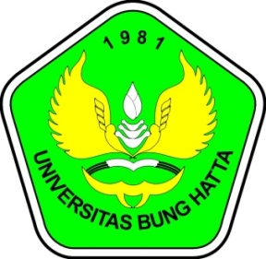

JURUSAN TEKNIK MESIN
FAKULTAS TEKNOLOGI INDUSTRI
UNIVERSITAS BUNG HATTA
PADANG
2017

